ASKØY ROTARY KLUBB
MÅNEDSBREV
Rotaryåret 2020/2021
Brev nr. : 7, 28.02.21
Fremmøteoversikt:
Dato | Antall |  |  |  |  |  |  |  | Gjester
04.02. | 15
11.02. | 18 |  |  |  |  |  |  |  | Stein Lønne, Hågen Lexander og
 |  |  |  |  |  |  |  |  | Bjørg Christophersen
18.02. | 16
25.02. | 19
Programoversikt for neste måned:
Dato | Tema |  |  |  |  |  |  | 3minutter | Ansvar | Sted
04.03. | Quiz ved Yngve |  |  |  |  |  |  | Lars |  | Nettmøte
11.03. | Program ikke fastlagt |  |  |  |  |  |  | Terje Bøe |  | Nettmøte
18.03. | " |  |  |  |  |  |  | Erling |  | Nettmøte
25.03. | " |  |  |  |  |  |  | Einar |  | Nettmøte
Fødselsdager i mars:
Navn |  |  |  |  |  | Dag | Mnd | År | Alder
Geir Kilhus |  |  |  |  |  | 17 | 3 | 1953 | 68
President: Terje Stevnebø |  |  |  |  |  |  |  |  | Sekretær: Helge Skogstrand
Holmedalshammaren 71 |  |  |  |  |  |  |  |  | Rispeleitet 46 a
5300 Kleppestø |  |  |  |  |  |  |  |  | 5310 Hauglandshella
Mobil: 982 52 214 |  |  |  |  |  |  |  |  | Mobil: 982 66 011
terje.stevnebo@ulveseth.no |  |  |  |  |  |  |  |  | helgeskogstrand@gmail.com
REFERAT FRA MEDLEMSMØTE 4. FEBRUAR 2021
Digitalt møte på Teams.
Presidenten åpnet med et lys tent for fred og internasjonalt samarbeid og forståelse. Så ble Eli gratulert med rund dag kommende søndag.
Asbjørn hadde så en gjennomgang av erfaringene med den digitale yrkesmessen så langt. Messen er fortsatt åpen ut februar og elever og andre logger seg fortsatt inn. Det vil bli foretatt en grundigere evaluering når messen er helt ferdig, men tall hittil viser ca 600 unike besøkende (registrerte brukere) og messen har hatt ca 5500 besøk. På den positive siden kan vi så langt konstatere at en digital messe var et riktig valg, økonomien ble bedre enn forventet og teknisk gjennomføring 28.01 gikk bra til tross for litt hickups i åpningen. Vi har fortsatt spørsmålstegn ved hvordan skolene og elevene bruker en sånn messe, og dette vil vi måtte komme tilbake til når messen er ferdig.
Jonas hadde en 3.minutter om en omfattende oppussing av kjelleretasjen i huset sitt.
Resten av møtet var viet gjennomgang av del 3 av Rotaryskolen ved John Ivar: TRF-delen. Forståelsen av TRF (The Rotary Foundation) er fortsatt mangelfull i mange klubber. Til tross for at denne delen av Rotary er den delen som står for alt hjelpearbeid Rotary er kjent for, er det mange klubber som fortsatt ikke bidrar. Her er det mange spennende ting å ta tak i også i vår klubb.
Neste medlemsmøte på Teams – torsdag 11. februar – blir det foredrag om KILDN: «Verdens første utslippsfrie havn – KILDN til fremtiden» ved prosjektleder Stein Lønne.
Eli ref.

Referat fra møte i Askøy Rotary Klubb torsdag 11. februar 2021
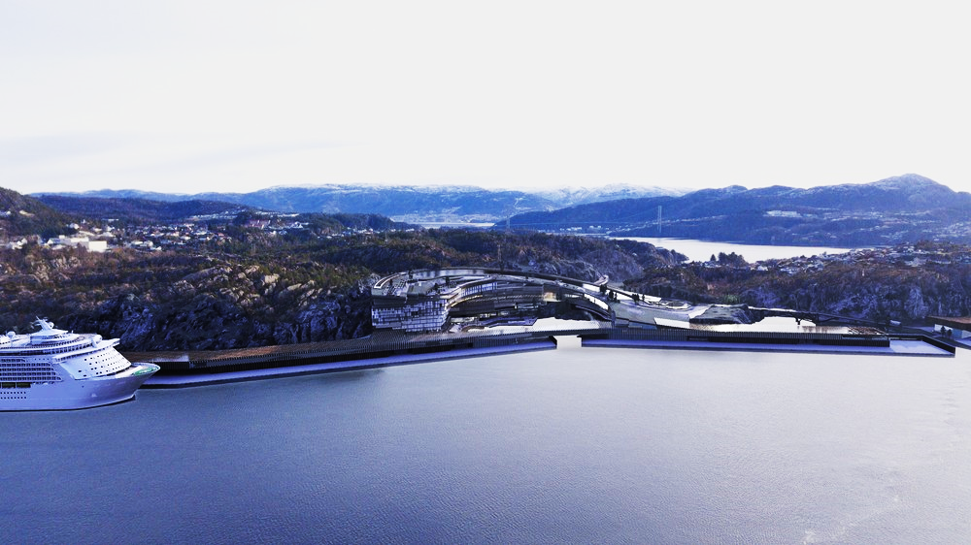
18 Rotarianere og tre gjester (Stein Lønne, Hågen Lexander og Bjørg Christoffersen) var til stede da møtet åpnet ved president Terje torsdag den 11. februar kl. 19.30. Etter åpningen ble ordet gitt til Brith, som gav oss de siste oppdateringene på Covid 19 status. Hun gav og informasjon om at mannen hadde blitt alvorlig syk nylig. Hun holdt så en treminutter om tre gamle tradisjoner som falt på kommende søndag, nemlig Fastelavns, Valentins dag og morsdag. Interessant, men i praksis vel mest for handelsstanden og butikkeiere.
Så ble Stein Lønne fra Tertnes Holding presentert. Stein er Eli Lexander sin bror og jobber i dag som Administrasjonssjef for Tertnes Holding. Stein har tidligere bl.a. jobbet som kommunaldirektør i Askøy kommune og senere som konsulent i PwC.
Dagens foredrag fra Stein var viet det spennende prosjektet som har fått navnet «Kildn». Dette er et prosjekt Stein og Tertnes Holding har jobbet med i 16-17 år.
«Kildn til fremtiden» er historien om det som kan bli verdens første nullutslippshavn og er lokalisert i Eidsvika mellom Marikoven og Follese på Askøy. Dersom planene blir realisert vil det innebære en rekke nyvinninger innen smart teknologi, sirkulær energi, gjenvinning og energibruk med bl.a. bruk av solceller, ny batteriteknologi m.m.
Klima er viktig. Det handler da i denne sammenheng om å redusere utslipp og bruk av oljebaserte produkter (som for eksempel plast) og satsing på gjenvinning og grønne arbeidsplasser.
I 2019 ble det gjort avtaler med grunneierne om å overta grunnene/tomtene som trengs for verdens første nullutslippshavn for sjøgående passasjertrafikk og arene for forskning og grønn havneutvikling. Dette arbeidet vil videre kreve et godt samspill med Askøy kommune om kommuneplanen; både Reguleringsplan og detaljplaner. Går alt slik man håper kan Havnen være ferdig i 2026. Planene inkluderer og område for butikker, hoteller, trenings senter og en rekke fasiliteter for passasjerer og turister samt havn for hurtigbåter for kysttrafikken. All skipstrafikk skal da være utslippsfri.
Dette prosjektet vil nok sette Askøy på kartet verden rundt om det blir vellykket. Spennende er det i alle fall. Flere spørrelystne benyttet anledningen til å stille flere spørsmål til Stein.
Møtet ble rundet av med løfte om en ekte Rotarygave til foredragsholderen.
POA

Referat fra nettmøte torsdag 18 02 2021 ARK

Det var 15 deltakere og Terje tente lys for Rotary`s bursdag 23 02. Det var i 1905 at 4 personer, fra 4 forskjellige land og med 4 forskjellige yrker kom sammen og stiftet Rotary.

Presidenten, Terje har også vært inne og sett på medlemsnett, og vi er blant topp 3 av klubber med størst deltagelse på møter i disse Covid 19 tider.

Eli fikk velsignelse til å overbringe forrige ukes foredragsholder, Stein Lønne, noen edle dråper i honorar. Resten av honoraret blir gitt til alternativ jul på Askøy. Geir foreslo at vi kunne kjøpe inn noen gavekort fra Vinmonopolet, som er enklere å distribuere i disse Corona tider.

PETS foregår i år digitalt. Anita og Brith er påmeldt, som kommende president og sekretær. Deltageravgiften er i år kr 1000.- som engangsbeløp. Det gis adgang til at så mange som ønsker det, kan delta fra klubbene digitalt, uten ekstra kostnad. Interesserte medlemmer mailer sin e post til Brith eller per Ove, som sender de samlet videre til arrangør klubben.

Helge redegjorde litt fra styremøte. Vedrørende økonomi så undersøkes det mulighet for et ordentlig regnskapsprogram for klubben. Det kan være en mulighet for et felles system for klubber i distriktet. Kr 10 000 er gitt til Strusshamn musikkforening, til innkjøp av ny Obo. Kr 1500.- er gitt til Førde Rotary Klubb, som støtte til transport av brukt sykehusutstyr til Filipinene. Det arbeides også med en PHF tildeling til Tom i Kenya.

Geir forslo en CV bank av medlemmene, med bilde.

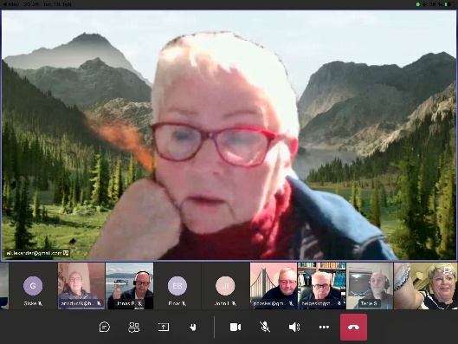
Eli holdt et glimrende foredrag om Peace Fellowship og presenterte kandidat Tom Okoth i Kenya

Rotaryfondet støtter Rotary International`s mål om verdensforståelse og fred gjennom lokale, nasjonale og internasjonale humanitære, opplærings og kulturelle programmer. Dette er bakenforliggende mål i alle prosjekter i Rotary`s regi.

Fredsstudier, peace fellowship, gis hvert år 130 personer i hele verden mulighet til å følge studier ved 8 forskjellige universiteter i verden. Det er full finansiert gjennom Rotary stipend og fører enten til en mastergrad eller Professional Development Certificate

Makerere Universitetet i Kampala, Uganda tilbyr Professional Development Certificate program på et års studium. Studiet er beregnet for profesjonelle arbeidere innen fred og konfliktløsning, og integrerer teori, forskning og praksis for ledere som er fra Afrika, har arbeidet i Afrika eller arbeider med Afrikanske kommuner. Kravet til søkere er å beherske engelske språk, ha en bachelor grad, vist lederegenskaper, ha sterkt engasjement og forståelse for tverrkulturer og fred, vist gjennom profesjonell/akademisk prestasjon og personlig eller samfunnstjeneste. Kunne forklare hvordan de vil fremme fred i tråd med Rotarys mål.

Klubbene foreslår kandidater ovenfor distriktets TRF komité, og komiteen hjelper med å sende søknaden videre til Rotarys sentrale fredssenter. Søkeren må ha tilstrekkelig akademisk bakgrunn og drevet med freds- eller utviklingsarbeid i 3-5 år. Det er ingen økonomiske forpliktelser for klubben eller distriktet. Søknadsfrist 15 mai og 01 juli for videreforsendelse til fredssenteret.

Vår kandidat er Tom Omondi Okoth og er 40 år gammel.

Han har oppnådd mye, arbeidet med utviklingsprosjekt for å bekjempe fattigdom, sykdom og uvitenhet på landsbygdene i Kenya/Afrika. Han fikk en PC fra ARK i 2011 og besøkte Norge i 2014 og 2017. Han ønsker å ta en master i å utvikle landsbyer og har som mål å kunne brødfø en familie

Han har ledet mange prosjekter som; vannprosjekt i Koguta 2015, vannprosjekt i Koitaburot 2018, Sunny Hill Academy førskole, barnefond for grunnskole, studenter på boardingschool. Happy birthday trening 2017 og 2019 og nye latriner på Maseno døveskole

ARK besøkte han i 2017

Ved siden av har han opptrådt som fredsmekler. Det er 42 stammer i Kenya og det er kontinuerlige feider mellom stammene, som har forskjellig kultur og språk. Det er farlig å favorisere en stamme fremfor an annen. I perioder har de måtte ha politi på misjonsstasjonen Thessalia, og ved valget i 2007 -2008 var det store konflikter.

Det har heller ikke vært enkelt i 2020 pga Corona situasjonen som førte til mindre tilgang på mat og arbeid. Tom har måtte holde mange møter for å roe gemyttene. Goverment Administrator har gitt Tom en rolle som fredsmekler og han har startet en gruppe kalt SACCO

Tom trenger all den støtte og hjelp han kan få fra vår klubb og distriktet i søknadsprosessen. Han er veldig alene i sitt arbeid og trenger å tilegne seg mer kunnskap og et nettverk. Dette vil han få dersom han blir akseptert som kandidat til Certificate Program ved Makerere Universitetet i Uganda. Klubben arbeider med å tildele Tom en PHF og mener det kan hjelpe i prosessen.

Neste møte torsdag 25 02 hvor det vil bli mini ego/bransje foredrag av Lars og Jonas.

Referent

Brith Grane

Askøy Rotary Klubb - Møtereferat - 25.02.2021

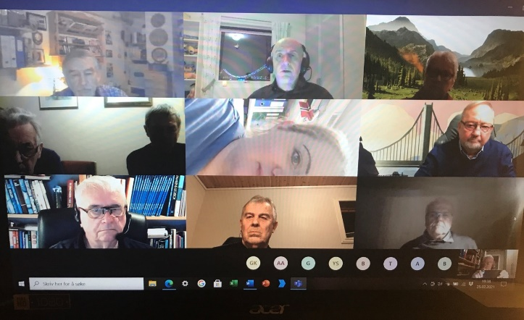
Tid: 25.02.2021 kl 19.30 – 20.30
Sted: Digitalt møte
Til stede: 19 medlemmer

President Terje ønsket medlemmene velkommen og spesiell velkommen til Odd Losnedal.
Lys ble tent for «Våren» med sine lysere og lengre dager.

«3-min»
Det ble ingen «3-min» denne gangen, men Brith ga oss en oppdatering på koronasituasjonen med gjeldende restriksjoner og vaksineprogram

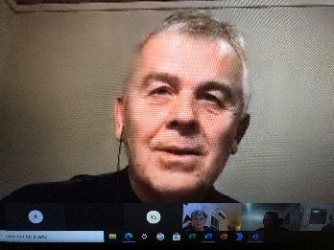
«Mini Ego/bransje foredrag» v/ Lars Juvik
Lars holdt et innholdsrikt foredrag om seg selv og sin yrkeskarriere. Her er et utdrag:

Jeg holdt mitt første ego/bransje foredrag i klubben i 1989.
Jeg ble medlem i klubben i mai dette året, og Tor er min fadder.
Jeg har vært innom alle funksjoner i styret og vært president 2 ganger1999/2000 og 2017/2018. Jeg har vært «messegeneral» i en periode på 6 år.

Jeg er 72 år, bodde mine 5 første år på Lavik og flyttet i 1954 til Kleppestø der mine foreldre bygget nytt hus. Gikk på Kleppe barneskole og realskolen i Florvåg, tok ingeniør utdannelse i Gøteborg (bygg og anlegg) og var ferdig i 1970. Var i flyvåpenet i 1971-72, rekruttskole på Værnes, radarkurs i Kongsvinger og tjeneste på Reitan ved Bodø.

Jeg giftet med i 1977 med Sissel som kommer fra Hjelmeland i Ryfylke hun er utdannet jordmor. Vi bygget hus på nabotomten til mine foreldre i 1980, et hus som jeg selv tegnet og delvis bygget selv. Vi har 4 sønner og 6 barnebarn. I 1985 fikk vi overta et lite gammelt hus på Samnøysjøen i Fusa på gården der min mor kommer fra. Dette renoverte vi og har siden hatt det som vårt feriested, det ligger 10 m fra sjøen.

I 1972 fikk jeg jobb som ingeniør på Hordaland vegkontor på trafikkavdelingen.
Her startet min yrkeskarriere innenfor samferdsel som varte i 44 år.
I Statens vegvesen jobbet jeg i 17 år, 8 år på Nordnes og 9 år i Fyllingsdalen som kontorsted.
Jeg hadde en fantastisk fin tid i vegvesenet!

I 1989 sluttet jeg på vegkontoret og begynte i rutelaget Askøy-Bergen som avdelingssjef for den landbaserte delen, busser, godsbiler og verksted. Slutt på 17 år med ferjereiser og bare 800 m til jobb. Dette var på mange måter et kultursjokk fra det kultiverte arbeidsmiljøet som var på vegkontoret. Jeg hadde ikke vært lenge her før man måtte begynne å omstille seg til livet etter at Askøybroen var ferdig.

I 2006 fusjonerte HSD med Gaia (Bergen Sporvei, Fana Os Milde og Åsane bilag) og ble til Tide og vi havnet i nybygg i Møllendalsveien. I denne prosessen var det mange som ble oppsagt i administrasjonen for at det nye selskapet skulle stå bedre rustet for å kunne vinne anbud. Jeg havnet i Tide Sjø og ble trafikksjef.

I 2007 ble det fusjonsutvidelse ut over fylkesgrensene, da Stavangerske kom inn i Tide Sjø, og vi ble da delt med en avdeling i Bergen og en avdeling i Stavanger.

I 2012 kjøpte DSD opp alle aksjene i TIDE Sjø og vi skiftet navn til Norled og vi fikk ny arbeidsplass på Møhlenpris i tillegg til Stavanger som ble hovedbase. I Norled fikk jeg stilling som ass. regionsjef for ferjer. Her fikk jeg bl.a. være med på oppstarten av den første batteri drevne ferjen «Ampere» som ble satt inn i ruten over Sognefjorden.
Ferjeregionen i Bergen hadde ansvaret for ferjene i Hordaland, Sogn og Fjordane, Møre og Romsdal, Trøndelag og Troms.

Jeg takket for meg sommeren 2016.
__________

Presidenten ba til slutt programkomiteen om å sette opp en liste over kommende «Mini Ego/bransje foredrag» og minte om at et det blir «Quiz» m/Yngve på neste møte

Møtet slutt kl 20.30

John Ivar
Ref.

